LabMedSys

Módulo Estoque
Relatório de Endereços (RM24): Fluxos
Versão 1.0

Histórico de Revisão e Envolvidos

Nome | Função | Contato
Rogério
Lúcia
Balocco
Cláudio

Data | Versão | Descrição | Autor
23/10/2026 | 1.0 | Rascunho: legado, a partir do código | André Nardacci

- ACRÔNIMOS E ABREVIAÇÕES

Sigla | Termo Original | Tradução / Significado
ANVISA | Agência Nacional de Vigilância Sanitária | Agência reguladora sanitária brasileira
BPF | Boas Práticas de Fabricação | Conjunto de requisitos para garantir qualidade e segurança dos medicamentos
GMP | Good Manufacturing Practices | Boas Práticas de Fabricação
SGQ | Sistema de Gestão da Qualidade | Sistema de gestão da qualidade farmacêutica
CAPA | Corrective and Preventive Action | Ação Corretiva e Preventiva
RNC | Relatório de Não Conformidade | Registro formal de desvios ou não conformidades
POP | Procedimento Operacional Padrão | Documento que descreve a execução padronizada de atividades
RDC | Resolução da Diretoria Colegiada | Norma regulatória emitida pela ANVISA
PIC/S | Pharmaceutical Inspection Co-operation Scheme | Esquema de Cooperação em Inspeção Farmacêutica
CSV | Computerized System Validation | Validação de Sistemas Computadorizados
URS | User Requirements Specification | Especificação de Requisitos do Usuário
ERU | Especificação de Requisitos do Usuário | Documento contendo os requisitos do negócio e dos usuários
FS | Functional Specification | Especificação Funcional
IQ | Installation Qualification | Qualificação de Instalação
OQ | Operational Qualification | Qualificação Operacional
PQ | Performance Qualification | Qualificação de Desempenho
QI | Qualificação de Instalação | Evidência de que a instalação foi executada conforme especificação
QO | Qualificação de Operação | Evidência de que o sistema opera conforme especificado
QD | Qualificação de Desempenho | Evidência de que o sistema mantém desempenho consistente
PMV | Plano Mestre de Validação | Documento que define a estratégia global de validação
SNCM | Sistema Nacional de Controle de Medicamentos | Sistema brasileiro de rastreabilidade de medicamentos
IUM | Identificador Único de Medicamento | Código único utilizado na serialização de medicamentos
XML | Extensible Markup Language | Linguagem de marcação extensível para troca de dados
FDA | Food and Drug Administration | Agência reguladora de alimentos e medicamentos dos Estados Unidos
OMS | Organização Mundial da Saúde | Organização Mundial da Saúde
WHO | World Health Organization | Organização Mundial da Saúde
ALCOA+ | Attributable, Legible, Contemporaneous, Original, Accurate (+ Complete, Consistent, Enduring, Available) | Princípios de Integridade de Dados
GxP | Good Practices | Conjunto de Boas Práticas aplicáveis ao ambiente regulado
ICH | International Council for Harmonisation | Conselho Internacional para Harmonização de Requisitos Técnicos
QMS | Quality Management System | Sistema de Gestão da Qualidade
QA | Quality Assurance | Garantia da Qualidade
QC | Quality Control | Controle da Qualidade
SLA | Service Level Agreement | Acordo de Nível de Serviço
Audit Trail | Audit Trail | Trilha de Auditoria
GAMP | Good Automated Manufacturing Practice | Guia internacional de validação de sistemas computadorizados (categorias de software)
RN | Regra de Negócio | Regra que o sistema deve cumprir, identificada como RN-PRI-nnn
RF / RNF | Requisito Funcional / Não Funcional | O que a nova versão deve fazer / como deve fazer (segurança, auditoria, desempenho)
CT | Caso de Teste | Teste com passos e resultado esperado, identificado como CT-PRI-nnn
DV | Desvio | Diferença entre o resultado esperado e o obtido nos testes, identificado como DV-PRI-nnn
SEG | Achado de Segurança | Fragilidade de segurança encontrada no código, identificada como SEG-PRI-nn
SSO | Single Sign-On | Login único: um acesso vale para todos os módulos
DBA | Database Administrator | Administrador do banco de dados
LGPD | Lei Geral de Proteção de Dados | Lei nº 13.709/2018, sobre dados pessoais

- FLUXO DA TELA

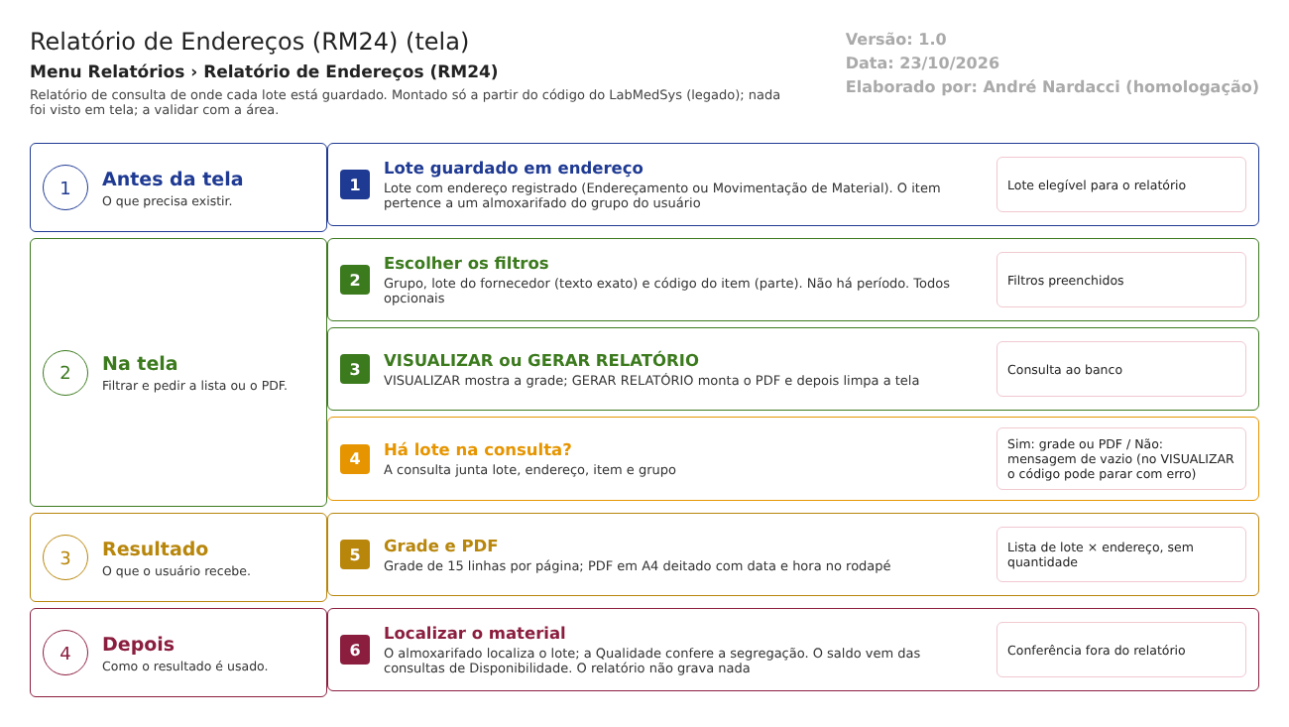
Figura 1 – Fluxograma da tela
Fluxograma no arquivo 03-relatorio-de-enderecos-rm24.fluxo.json, em 4 fases. Etapas, na mesma ordem do arquivo:
- Etapa 1. Lote guardado em endereço: Lote elegível para o relatório (Antes da tela).
- Etapa 2. Escolher os filtros: Filtros preenchidos (Na tela).
- Etapa 3. VISUALIZAR ou GERAR RELATÓRIO: Consulta ao banco (Na tela).
- Etapa 4. Há lote na consulta? (decisão): Sim: grade ou PDF / Não: mensagem de vazio (no VISUALIZAR o código pode parar com erro) (Na tela).
- Etapa 5. Grade e PDF: Lista de lote × endereço, sem quantidade (Resultado).
- Etapa 6. Localizar o material: Conferência fora do relatório (Depois).
Saídas alternativas: Limpar esvazia a tela; depois do GERAR RELATÓRIO a tela também é limpa. O relatório não grava dado e não tem aprovação.
- SITUAÇÕES E HISTÓRICO

Situações
Esta tela não tem situação própria nem fluxo de aprovação: só lê.
O que grava na trilha de auditoria (histórico)
Nada. Nenhuma linha de log registra quem consultou ou imprimiu o relatório.
O que não grava ou não mostra
- Não mostra a quantidade guardada em cada endereço.
- Não mostra o almoxarifado, o tipo do local nem as marcas de quarentena, refugo, refrigerado ou retenção, que a visão de endereços tem (VW_ENDERECO.sql:30-35) e a consulta não pede.
- Não mostra o status do lote (quarentena, aprovado, reprovado, bloqueado).
- O código não filtra quantidade maior que zero: se o banco mantém linhas zeradas de lote em endereço (ponto para validar com o DBA; TBL_MOVIMENTACAO_ITEM.sql:92-106), o relatório pode listar endereços que já não têm o lote (CT-EST-REL03-03).
- DADOS

Tabelas do banco (só leitura)
Tabela ou visão | Colunas usadas | Ligação | Fonte
TBL_LOTE_ENDERECO | ID_ITEM_LOTE, ID_ENDERECO | Onde cada lote está guardado (a quantidade existe na tabela, mas o relatório não a lê) | dalRelatorio.cs:281-285; TBL_LOTE_ENDERECO.sql:5
VW_ENDERECO | COD_ENDERECO, LIXEIRA | Endereço montado L-R-C-A; exclui endereços de sistema | dalRelatorio.cs:279 e 282; VW_ENDERECO.sql:23 e 49-54
TBL_ITEM_LOTE | COD_LOTE, DATA_VALIDADE, LIXEIRA | Lote | dalRelatorio.cs:277-278 e 284
TBL_ITEM, TBL_ITEM_SUBGRUPO, TBL_ITEM_GRUPO | COD_ITEM, NOME_DESCRICAO, CTRL_VALIDADE, ITEM_GRUPO | Descrição, controle de validade e grupo | dalRelatorio.cs:274-291
VW_GRUPO_USUARIO_ITEM | ID_GRUPO, ID_ITEM | Itens dos almoxarifados do grupo do usuário | dalRelatorio.cs:310-316

Leituras e gravações em outros módulos
Módulo | O que é lido ou gravado | Meio | Fonte
Principal | Grupo do usuário e empresa | Sessão e visão do Estoque | relatorio_endereco_lst.aspx.cs:53; dalRelatorio.cs:306-316
Controle da Qualidade, Produção, Comercial, Rastreabilidade | Nada | Não se aplica | Sem fonte

Saída do relatório (formato, data, usuário e numeração)
Item | O que o código faz | Fonte
Formato de saída | Grade na tela (15 linhas por página) e PDF em A4 deitado aberto em nova janela. O Excel não está disponível: o ícone fica escondido e o código aponta para outra página. O ícone aponta para uma página que não existe no código do Estoque. | relatorio_endereco_lst.aspx.cs:177-252
Origem dos dados | Consulta relEnderecos, em LaboSys_DAL/dalRelatorio.cs:271-335 (SQL no código; usa a visão de endereços e a visão de itens por grupo de usuário) | ver as tabelas acima
Data | O PDF traz a data e hora de emissão (dd/MM/aaaa HH:mm:ss) no rodapé; o cabeçalho não traz data (a linha que a incluiria está comentada) nem o período dos dados, só os filtros usados | Relatorio.cs:668; relatorio_endereco_lst.aspx.cs:212-219
Usuário | Não sai no PDF (nem o nome de quem emitiu, nem assinatura: o título de assinatura fica vazio) | Relatorio.cs:663-668; relatorio_endereco_lst.aspx.cs:212-219
Numeração | Não há: o título e o valor de numeração ficam vazios, então o relatório não tem número de registro nem controle de emissão, como se pede a um registro em inspeção | relatorio_endereco_lst.aspx.cs:212-219
Quem pode abrir | Quem tem acesso à tela; as regras estão na seção de segurança | seção Segurança e acesso
A que processo serve | Localização dos lotes no armazém (segregação por lote, art. 159) | ver Resumo da tela

